07 de Mayo de 2013. Buenos Aires, Argentina

Estimado,

El presente informe tiene como meta transmitirle la información que hemos obtenido como resultado del reconocimiento que realizamos en “El Locie” y mostrarle los problemas y las necesidades que hemos detectado durante el mismo.

Firma de aceptación:

Atte. Consultora Grupo 2
Índice

Objetivo de la empresa............................................................................... 3
Sponsor…................................................................................................... 3
Objetivo del mandato….............................................................................. 3
Funciones y tareas de las áreas….............................................................. 4
Problemas y necesidades…....................................................................... 5
Conclusión…............................................................................................... 6
Anexo 1....................................................................................................... 7
Empresa: El Locie

Objetivo de la empresa: Organizar fiestas y entretenimientos.

Sponsor: -

Objetivo del mandato: realizar un sistema que permita obtener datos confiables sobre la concurrencia de gente, discriminando quienes pagan y quienes no, así como también estadísticas de consumo por todo concepto.

Estructura formal de la empresa: Ver anexo I.
Funciones y tareas de las áreas de la empresa

Organizador de Eventos Especiales:
  - Organizar eventos especiales, osea comunicarse y realizar reuniones con distintas personas, las cuales están interesadas en realizar reuniones u eventos empresariales en la disco.

Organizador Fin de Semana:
  - Organizar las noches de los viernes y lo sábados.
  - Dirigir y controlar a “El Gráfica”, “El Entrada” y “El jefe de públicas”.

El Gráfica:
  - Diseñar e imprimir toda la papelería de promoción de las distintas fiestas.

El jefe de públicas
- Organizar y controlar a “Los Públicas”

El Entrada:
  - Administrar la entrada de la gente a la disco.
  - Manejar a todos los auxiliares de la playa de estacionamiento.
  - Manejar a los porteros de “La tranquera” y de “El Azul”.

Porteros de “La tranquera”:
  - Informar a la gente que no tiene entrada que no pueden ingresar.

Porteros de “El Azul”
  - Dividir el ingreso de la gente común al de los invitados ICY y FCL.

Los públicas:
  - Distribuir a las personas que aparecen en las distintas listas de invitados.

Encargado de la parte administrativa:
  - Trabajar con todos los puntos de ventas de la organización, la caja de la puerta, las cajas de las barras, y la caja del local de ropa.

Problemas y necesidades de la empresa

- Los porteros de “El Azul” tienen problemas para identificar las tarjetas falsas.

- En la puerta “La tranquera” se forman colas muy largas.

- El organizador de fin de semana necesita instalar un sistema de tarjetas magnéticas.

- El directorio y el organizador de fiestas privadas necesitan tener datos confiables sobre la concurrencia de gente, discriminando quiénes pagan y quiénes no.

- El directorio y el organizador de fiestas privadas necesitan una estadística de consumo.
Conclusión

En relación de los problemas y necesidades de la empresa con las áreas de la misma, se va a relevar las siguientes áreas y procesos:

- Proceso de distribución de entradas
- Los Públicas
- El Entrada
- Organizador de Eventos Especiales
- Organizador de Fin de Semana

Anexo I

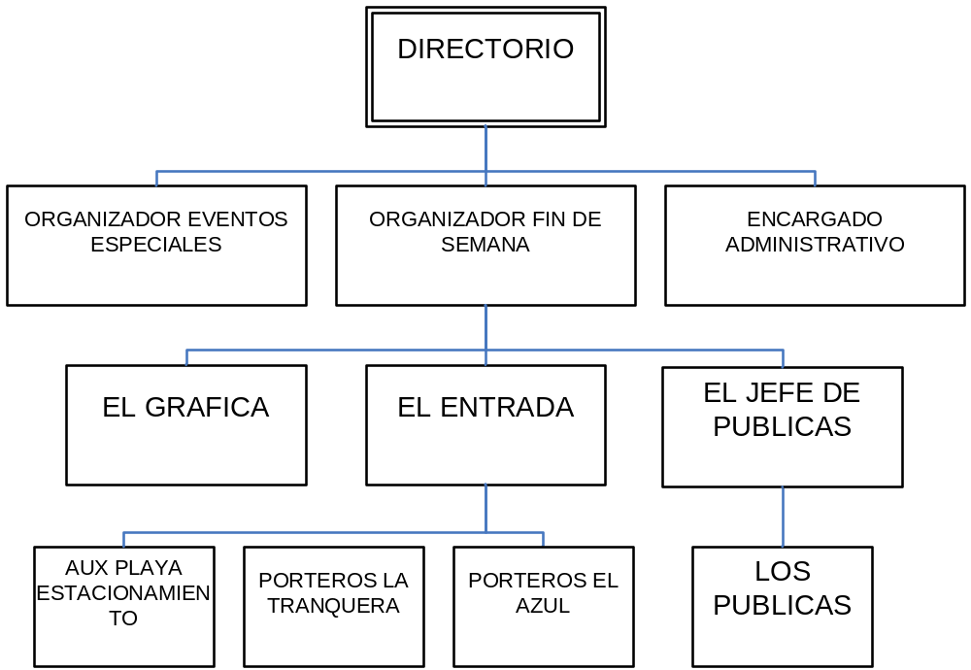

Información No Incluida

- No se especifica quien es el sponsor

